MEDIENINFORMATION | März 2020

Innovativer Gewerbebau, Zürich
Individualität und Flexibilität

Auf dem ehemaligen Areal von Siemens in Zürich-Albisrieden ist mit YOND ein neuartiges Bürogebäude entstanden. Die Räume und Flächen innerhalb des silbern schimmernden Gebäudes können individuell angepasst werden.

Albisrieden ist ein beschauliches Zürcher Stadtquartier mit viel Wohnraum, aber auch Gewerbe und etwas Industrie. Vom grünen Fuss des Uetlibergs mit mehrheitlich älteren gepflegten Wohnbauten zieht sich das Quartier bis hinunter in ehemals industrielle und heute stark gewerblich genutzte Zonen am Rande zu Altstetten. Innerhalb des Quartiers ist es zu einem dynamischen Wandel gekommen: Ältere Gebäude werden saniert und erstrahlen in neuem Glanz, ganze ehemalige Gewerbe- oder Industrieareale werden umgenutzt oder abgerissen und zu Wohngebieten umgestaltet.
Unweit des bekannten Freilager-Areals – das alte Zollfreilager ist heute ein grosses Wohnquartier – und nahe der Sportanlage Utogrund entstand auf dem Grundstück der ehemaligen Siemens Albis AG ein silbern schimmernder Gebäudekomplex. Der Tages Anzeiger meldete bereits im Frühling 2018: «Hier entsteht Zürichs modernstes Bürohaus». Tatsächlich wirkt das Gebäude von SLIK Architekten richtungsweisend und trotz seiner Geschossfläche von insgesamt 26'000 Quadratmeter überschaubar und einladend.

Attraktive Gewerbeflächen
YOND kombiniert einen attraktiven städtischen Standort mit einem neuartigen Raumangebot, das sich insbesondere an das „urbane Gewerbe” richtet. Das Gesamtvolumen ist unterteilt in mehrere Kuben.
Mit 23 Metern Höhe entspricht das Gebäude der Regelbauweise der ehemaligen Industriezone mit Zulassung von Handels- und Dienstleistungsbetrieben (IHD). Der Grundriss von YOND gliedert sich in mehrere Gebäudeteile, was die markante Architektur offen wirken lässt. Öffentliche Wege führen auf Strassenniveau durch den Gebäudekörper hindurch, öffnen und beleben ihn. Auf einem Raster von 8,4 x 8,4 Metern breitet sich das Gebäude längs zur Albisriederstrasse auf zehn und in der Tiefe auf acht Rasterflächen aus. Zwischenräume von einer Rasterfläche in der Breite und zwei oder drei Rasterflächen in der Tiefe bilden gebäudehohe Einschnitte in den Gesamtkörper. Durch die Einschnitte, bzw. Innenhöfe sind die Räumlichkeiten auf jeweils drei Seiten gut belichtet; Tageslicht flutet durch die ganze Gebäudetiefe.
Erschlossen wird der Baukörper von der Albisriederstrasse her. Einem grünen Innenhof gleich markiert ein breiter, mit Bäumen bestückter Hof den Haupteingang. Dieser wird von Fussgängerbrücken überspannt. Insgesamt verbinden 18 Fussgängerbrücken und Balkone aus Stahl mit Gitterrosten und Geländer die sechs Kuben. Auf der Rückseite des Gebäudes zeigen sich die drei Gebäudekuben der Grundstücksgrenze entlang in abgetreppter Ausrichtung.

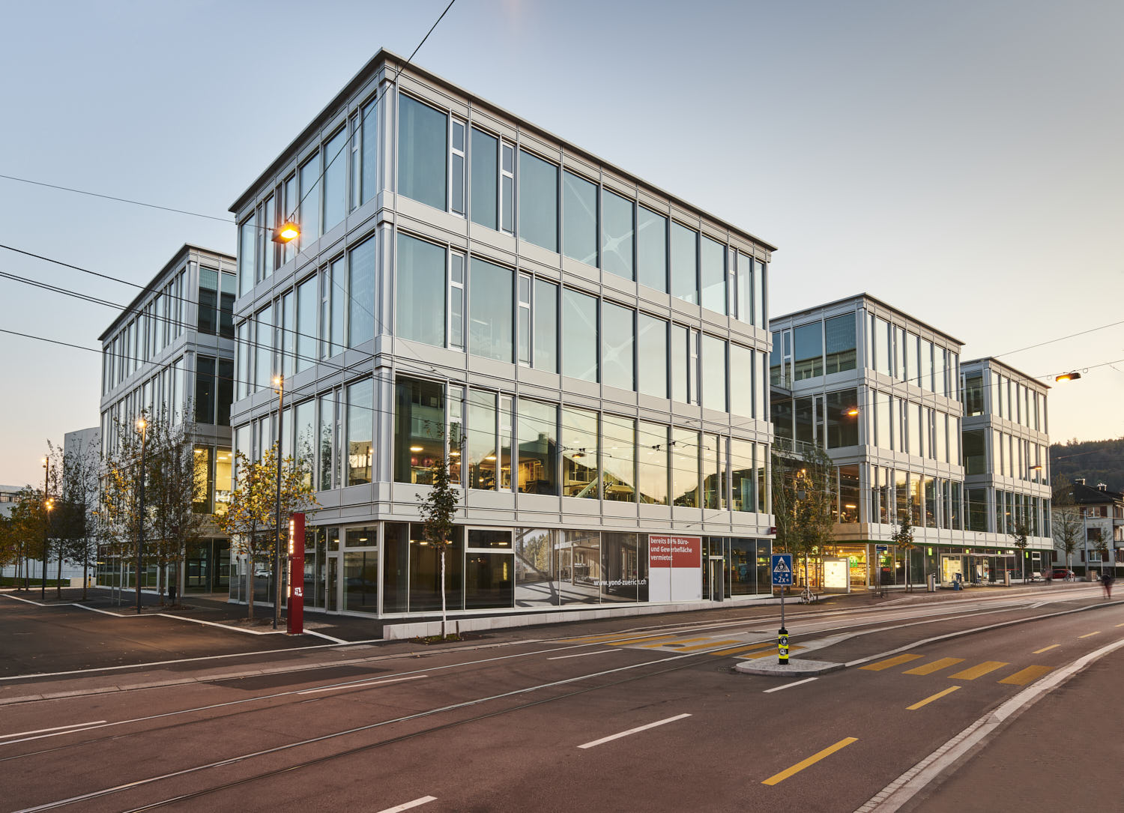

Prägende Fassade
Vom Grundriss bis zur äusseren Erscheinung folgt die Architektur dem Gebot der Einfachheit. Aussen wirkt der Bau schlicht, aber dennoch eigenständig und markant. Die Elementfassade aus Aluminium prägt und gibt dem Bau einen technisch-kühlen Look. Die grossflächigen Fensterverglasungen sind raumhoch, was bei einer Raumhöhe von 5,5 Metern enorme horizontale Glasbänder schafft. Nur die Stirnseiten der Decken wurden verkleidet, schmale öffenbare Fensterelemente gliedern die Glasflächen in der Vertikalen. Konkret haben die Fensterelemente Breiten von 2,80 bis 3,70 Meter und jeweils eine Höhe von 5,81 Metern. Filigrane Profile rahmen die Glasflächen und gliedern die Abdeckbleche. Sie bilden ein dezentes, nur wenig heraustretendes Fries auf der Fassade. Das Ladengeschoss verfügt über eine geringere Raumhöhe, ist jedoch ebenfalls vollflächig verglast. Die Pfosten-Riegel-Fassade aus Stahl und Aluminium hat hier eine Elementbreite von 2,80 Metern und eine Höhe von 4,40 Metern.
Mit VISS bietet die Jansen AG ein architektonisch äusserst ansprechendes Profilsystem für Ganzglasfassaden. Basierend auf der bewährten VISS Systemlösung kann mit VISS SG eine Hightech-Fassade in der Structural Glazing-Bauweise effizient und einfach geplant und ausgeführt werden. Variable Glasanker erlauben den Einbau von zwei- oder dreifachen Isoliergläsern bis 70 Millimeter Elementstärke. Der Werkstoff Stahl ermöglicht die Beibehaltung einer schmalen filigranen Innensicht und gleichzeitig die Realisierung von grossformatigen Glasflächen, welche ein grosszügiges Raumgefühl vermitteln. Daraus resultiert ein Maximum an Möglichkeiten bei einem Minimum an zusätzlichen Komponenten. Bei YOND nimmt die Fassade eine Fläche von 7’800 Quadratmetern ein. Grossflächige Stoffstoren vom Typ SHY-zip schirmen aussen am ganzen Gebäude die Gläser vor direkter Sonneneinstrahlung ab. Ein leicht auskragender Dachabschluss deckelt den Bau.

Flexibles Inneres
Innen ist YOND funktional und ebenfalls reduziert gehalten. Offenheit, Klarheit und Reduktion schaffen ein Raumangebot, das flexibel für individuelle Ausbauten ist. Die rohen, einfach gehaltenen, hellen und überhohen Industriehallen können durch das Einziehen einer variablen Anzahl Zwischenböden den Bedürfnissen und dem Flächenbedarf der Mieter angepasst werden. Die Mieter können baukastenähnlich aus verschiedenen Modulen der Grössen klein, mittel und gross wählen (70 bis 1100 m²). Die Nutzfläche lässt sich mit vorgefertigten und wiederverwendbaren Zwischenböden um bis zu 70 Prozent erweitern. Das Gebäude kann dadurch auf die unterschiedlichsten Nutzungsanforderungen reagieren: Vom klassischen Dienstleister über das städtische Kreativgewerbe bis zur industriellen Produktion. „Das Bauprojekt vereint das, was den Zeitgeist ausmacht: Räume und Flächen, die sich individuell und kreativ an die gegebene Marktlage anpassen lassen“, sagte Dr. Patrik Schellenbauer, Chefökonom Avenir Suisse, anlässlich der Grundsteinlegung.
YOND widerspiegelt ein professionell vorbereitetes Projekt, welches komplett nach «Lean Construction»-Prinzipien geplant und ausgeführt wurde. Das heisst, der ganze Lebenszyklus des Bauwerks von der Planung über die Bauausführung und Nutzung bis zum Rückbau wurden aus einer Hand geplant und berücksichtigt. Es stellt damit für die Immobilienbranche einen Prozess mit Pioniercharakter dar.
Übrigens: Der Name YOND wurde von einer Agentur entwickelt und leitet sich von «beyond» ab – das Gebäude geht über bisher bekannte Immobilienangebote hinaus.

BAUTAFEL:
Bauherrin: Swiss Prime Site Immobilien AG, Zürich
Architektur: SLIK Architekten GmbH, Zürich
Metallbauer: Sottas SA, Bulle
Verwendete Stahlprofilsysteme: Jansen VISS Fassade
Systemlieferant: Jansen AG, Oberriet/CH

Text: Gerald Brandstätter Conzept-B, Zürich
Fotos: Zeljko Gataric
Bildrechte: Jansen AG, Oberriet/CH

Die redaktionelle Nutzung der Bilddaten ist an den vorliegenden Objektbericht gebunden.

Ansprechpartner für die Redaktion:

Jansen AG
Anita Lösch
Industriestrasse 34
CH-9463 Oberriet SG
Tel.: +41 (0)71 763 99 31
Fax: +41 (0)71 763 91 13
Mail: anita.loesch@jansen.com

Gerald Brandstätter, Conzept-B GmbH
Anemonenstrasse 40d
CH-8047 Zürich
Tel.: +41 (0)43 960 07 70
Mail: gbrandstaetter@conzept-b.ch

